Sauerteig-Brot wie vom Bäcker
Durch die langen Reifezeiten braucht das Brot zwei bis drei Tage zur Zubereitung: dafür ist es sehr bekömmlich zumal keine Hefe zugegeben wird.

Zutaten: Die Mengenangaben sind nach der Teigführung aufgeführt:
Vorteig:
30 g Sauerteig
110 g Wasser handwarm
145 g Weissmehl (Weizenmehl Type 550)
Hauptteig:
Vorteig 300 g Wasser handwarm
140 g Roggenmehl hell (Roggenmehl Type 610 oder 815)
285 g Weissmehl (Weizenmehl Type 550)
9 g Salz
Zubereitung:
– Vorteig: – Das Mehl auf die Arbeitsfläche geben. In der Mitte eine Mulde formen, das Wasser und den Sauerteig in die Mulde geben und alles zu einem Teig kneten. Danach den Teig zu einer Kugel formen, in die Rührschüssel geben und leicht bemehlen und mit einer Folie bedecken. Der Vorteig sollte nun 12-14 Std. bei Raumtemperatur reifen. Das Volumen sollte sich bis dann verdreifacht haben. Das Volumen sollte sich bis dann verdreifacht haben.
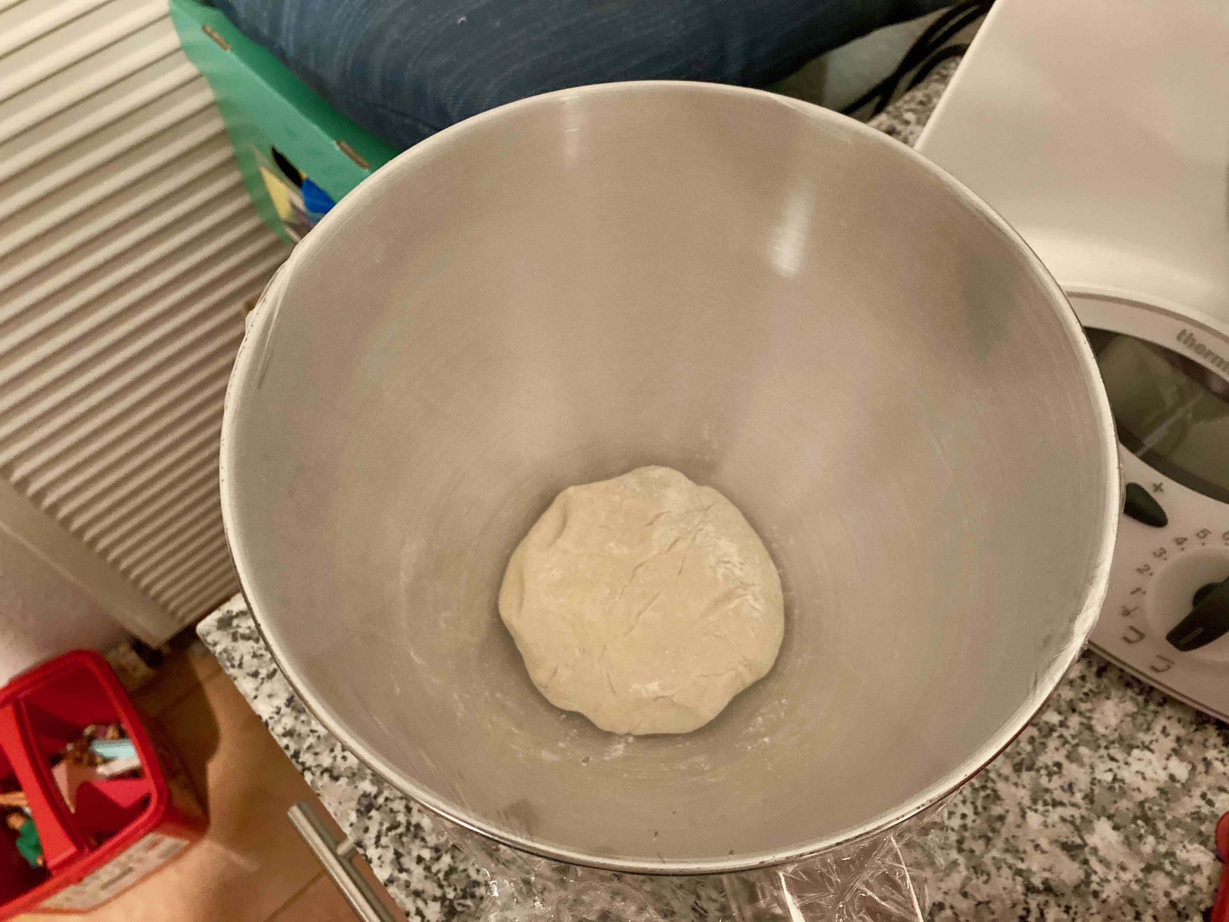
– Hauptteig. – Alle Zutaten in die Küchenmaschine geben und auf kleiner Stufe kneten. Nach dem Ankneten, nach zirka 2-3 Min., die Geschwindigkeit erhöhen und den Teig bei mittlerer Geschwindigkeit 10 Min. weiter kneten.
Danach mit der “Fensterprobe” den Teig prüfen. Wenn der Teig noch klebrig ist und reisst, weiter kneten, bis er gut ist.
Anschliessend den Teig auf einer leicht bemehlten Arbeitsfläche leicht rund formen, wieder zurück in die Küchenmaschine geben und für 2 Std. zugedeckt bei Raumtemperatur aufgeben lassen.
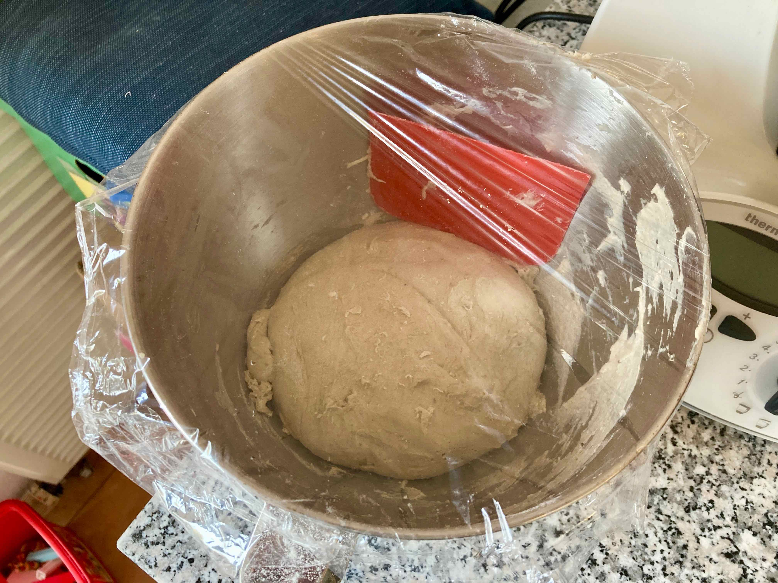
– Formen: – Nach den 2 Std. Gärzeit den Teig auf eine bemehlte Arbeitsfläche geben und wie folgt rund formen: Den Teig 2-3 Mal über den Tisch ziehen, um eine glatte Oberfläche zu erhalten. Dabei den Teig mit den Fingern von einer Seite zur Mitte ziehen und leicht andrücken. Diesen Vorgang reihum wiederholen und den Teig immer wieder in die Mitte falten.
Danach den Teig umdrehen (glatte Seite liegt nun oben), die Hände vasenförmig darumlegen und das Teigstück mit leichtem Druck auf der Tischplatte drehen, bis das Teigstück unten geschlossen ist. Es ist von Vorteil, wenn sich dabei im Teigstück etwas Spannung aufbaut. Tipp: Damit sich der Teig am unteren Ende gut verschliesst, sollte bei diesem Arbeitsschritt kein bis nur ganz wenig Mehl verwendet werden.
Anschliessend einen Gärkorb mit zirka 22 cm Durchmesser grosszügig ausmehlen und den Teig mit dem Verschluss nach oben darin absetzen. Vor dem Backen den Teig für 12 Stunden zugedeckt im Kühlschrank aufgehen lassen.
Nach der Gärzeit die Arbeitsfläche etwas bemehlen und den Teigling, direkt aus dem Kühlschrank, vom Gärkorb auf die bemehlte Arbeitsfläche oder auf ein Backpapier stürzen (Verschluss ist nun unten). Anschliessend den Teigling mit einem scharfen Teigmesser, mit senkrecht geführter Klinge, oben übers Kreuz 2-3 mm tief einschneiden.
– Backen: – Den Backofen, falls vorhanden mit einem Gusseisentopf – andernfalls mit einem Brotbackstein und einem leeren Blech oder zwei leeren Blechen in der unteren Hälfte des Ofens auf 230 Grad Ober/Unterhitze vorheizen.
Ich verwende einen Dutch-Oven oder meinen Bratentopf aus Gusseisen.
Den heissen Topf aus dem Ofen nehmen, den Teigling mit dem Einschnitt nach oben (allenfalls mit dem Backpapier) hineinlegen, Deckel drauf und den Topf zurück in den heissen Ofen stellen. Nach 40 Minuten den Topf aus dem Ofen holen, das Brot vorsichtig aus dem Topf nehmen und ggf. für weitere 10 Minuten direkt auf dem Rost nachbacken.
Tip:
Durch den Einsatz eines Vorteiges bekommt der Hauptteig und damit das Brot ein viel intensiveres, besseres Aroma und vor allem eine bessere Frischhaltung.
Grundsätzlich kann aus diesem Teig auch Brötchen gemacht werden, jedoch muss bei gleicher Hitze die Backzeit angepasst werden. Bei einer Teiggröße von 40-200 gr. wird die Zeit auf 25-30 min. reduziert.
Historie:
30.10.2021 - erster Versuch

Brote
Essen und Mehr

